## 活动的团购成功自动退款配置

1. 活动自动退款代码文件位于：盘符：/根目录/refund

目录文件结构：

根目录

|- refund

|-act_refund.php 自动退款的源代码

|-autoRefund.bat windows的批处理文件，用来计划任务执行的脚本

|-MyPDO.class.php 封装pdo的操作数据库类

1. 活动开始前一天下午5点截止报名，开始计算团购报名人数，对其进行差价的退款（每人以原价购买），需要创建windows的计划任务每天下午5点进行查询找到符合条件的进行差价退款。
2. 创建计划任务

Windows server 2012 r2 的计划任务位于：控制面板->系统和安全->管理工具->计划任务

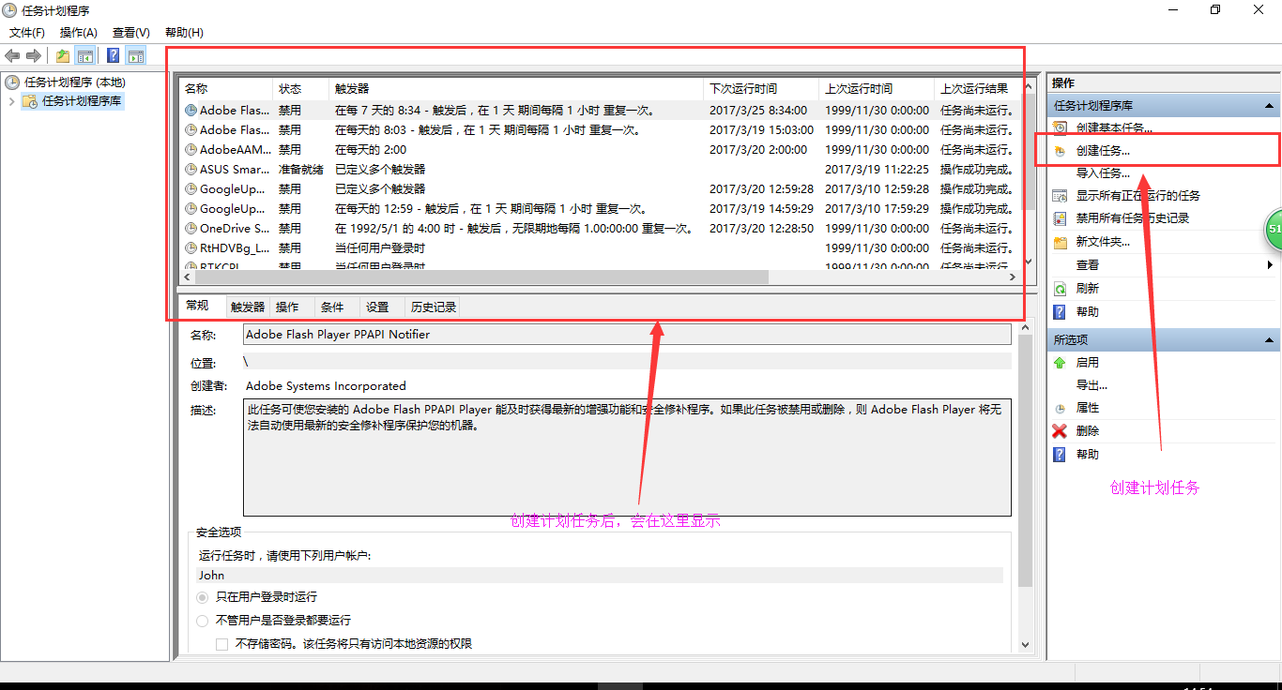

1. 创建任务（下面的test任务是测试用的，实际请用refund目录里的autoRefund.bat文件）

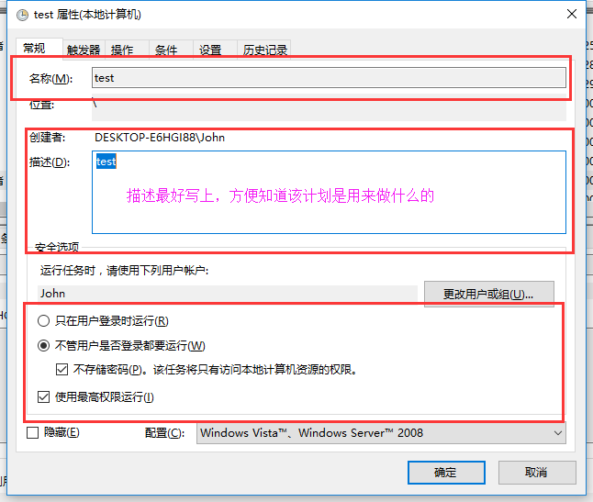

1. 配置操作

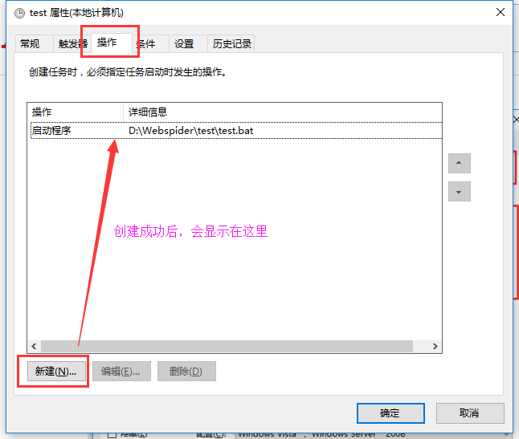

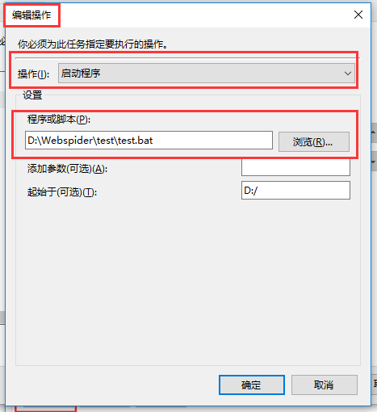

1. 创建触发器

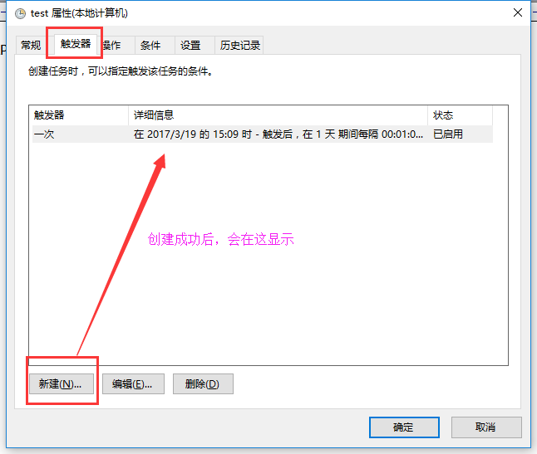

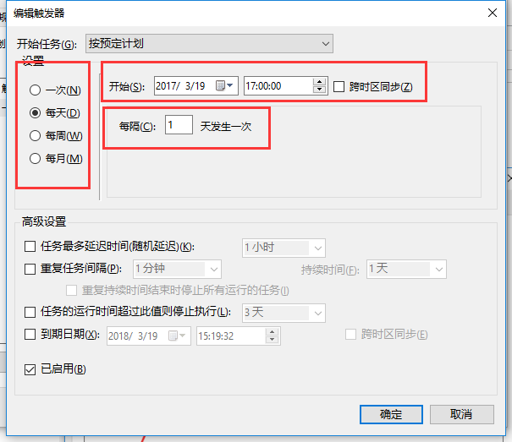

1. 按上面步骤创建触发器后，一路点确定，计划任务就创建成功。